浙江中一检测研究院股份有限公司职业卫生网上公开信息表
单位名称 | 宁波海亚特滚子有限公司
单位地址 | 宁波市余姚市朗霞街道新新工业区辉桥路337号 | 联系人 |  | 冯飞君
项目名称 | 宁波海亚特滚子有限公司职业病危害现状评价报告书
技术服务项目组员名单 | 刘丽、林彦铭、李春芽、李翠云、井瑜
现场调查时间 | 2022/6/6
现场调查技术人员 | 井瑜、梅宇 | 企业陪同人 | 冯飞君
现场调查图像证明 | 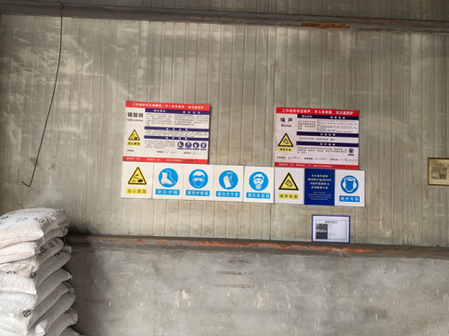
现场采样、检测时间 | 2022/6/15~17
现场采样、检测人员 | 杜振旭、吕烽、井瑜、李春芽 | 企业陪同人 |  | 冯飞君
现场采样、检测图像证明 | 